ДЕПАРТАМЕНТ ОСВІТИ
ВІННИЦЬКОЇ МІСЬКОЇ РАДИ
КУ «МІСЬКИЙ МЕТОДИЧНИЙ КАБІНЕТ»
КОМУНАЛЬНИЙ ЗАКЛАД «НАВЧАЛЬНО ВИХОВНИЙ КОМПЛЕКС
ЗАГАЛЬНООСВІТНЯ ШКОЛА І-ІІІ СТУПЕНІВ –
ГУМАНІТАРНО-ЕСТЕТИЧНИЙ КОЛЕГІУМ № 29
ВІННИЦЬКОЇ МІСЬКОЇ РАДИ
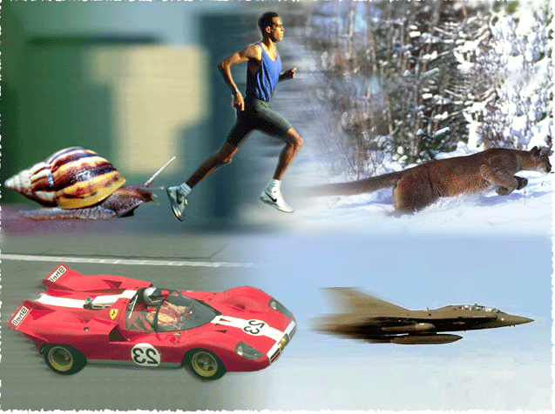

Демченко Римма Володимирівна
учитель математики та фізики,
контактний телефон 0688379708
Бінарний урок з фізики - створення цілісного уявлення школяра про навколишній світ.
Методичний посібник

Вінниця
2018 р.
Автор Демченко Римма Володимирівна, вчитель математики та фізики комунального закладу « Навчально-виховний комплекс: загальноосвітня школа I-III ступенів – гуманітарно-естетичний колегіум №29 Вінницької міської ради»

Демченко Р. В. Бінарний урок з фізики - створення цілісного уявлення про навколишній світ школяра. Методичний посібник / - Вінниця: ММК, 2018. 36c.

Рецензенти:

В даному посібнику запропоновано методичні розробки бінарних уроків з фізики та математики, з фізики та хімії з метою формування в учнів кращих знань з даних предметів, вміння застосовувати ці знання на практиці. Такі уроки підвищують мотивацію навчання, розвивають навички самоосвіти, аналітичні здібності , удосконалюють комунікативно-пізнавальні вміння. Учні на таких уроках обмінюються знаннями в умовах співробітництва. Автор сподівається, що він стане в нагоді іншим учителям під час підготовки до уроків.

Зміст методичного посібника
- Вступ………………………………………………………………………………4
- Чому фізика……………………………………………………………………….7
- Розробки бінарних уроків:
  - Бінарний урок фізики та хімії на тему «Сучасна модель атома. Протонно-нейтронна модель ядра атома. Ядерні сили. Ізотопи»……….8
  - Бінарний урок фізики та математики на тему «Рівноприскорений прямолінійний рух. Прискорення. Швидкість. Пряма пропорційність величин»……………………………………………………………………17
  - Бінарний урок фізики та математики на тему «Переміщення під час прямолінійного рівноприскореного руху. Рівняння координати. Площа трапеції. Квадратична функція»…………………………………………..25
4. Про картки контролю засвоєння нових знань………………………………..31
5. Додатки………………………………………………………………………….32
6. Висновки………………………………………………………………………..34
7. Використана література………………………………………………………..35

1. Вступ
« Природа показує нам лише хвіст лева. Але я не сумніваюся, що цей лев існує, хоча через свій величезний розмір він не може з'явитися відразу повністю». Це слова А. Енштейна. Для кожного учня наука в цілому – це той самий лев, кінчик хвоста якого він зможе побачити, вивчаючи навколишній світ протягом перших 18 років свого життя. Але науково-технічний прогрес XXI століття такий стрімкий, що висуває все нові і нові вимоги до людини, а, отже, і до якості освіти.
В останні півстоліття активно розвиваються технології і доступ до них матимуть тільки інтелектуально розвинені люди, які вміють творчо мислити і діяти.
Такі якості найбільше можна розвинути у школі. Педагоги мають навчити учнів бачити світ цілим, а не роздробленим на шматочки маленьких відомостей і уявлень, які можна легко забути, не застосувавши у реальному житті.
Фізика володіє широким діапазоном між предметних зв’язків. І сучасні зміни структури і змісту шкільного курсу фізики вимагають осучаснення уроку. І це завдання може бути реалізованим за допомогою бінарних уроків.
Бінарний урок являє собою нестандартну форму навчання з реалізації між предметних зв’язків і є практичним відображенням інтегральної технології навчання. Як правило, бінарний урок являється творчістю двох педагогів. Але в окремих випадках такий урок може проводити і один учитель, якщо він в одному і тому ж класі викладає два різні предмети, наприклад, математику і фізику. Такі уроки переростають у творчий процес учнів і формують в них креативну компетентність.
Бінарні уроки мають значні переваги над традиційними уроками. Вони розширюють кругозір, поглиблюють уявлення про предмет, сприяють формуванню інтелектуально розвиненої особистості. Бінарні уроки розвивають вміння порівнювати, робити висновки, розвивати математичне мовлення (якщо це поєднання математики з будь-яким іншим шкільним предметом).
Інтегровані уроки є джерелом знаходження зв’язків між різними шкільними предметами, вивченням явищ з декількох сторін. Тому у формі бінарних уроків доцільно вивчати нові теми, користуючись законами чи дослідженнями в інших шкільних предметах. Адже інтегрований урок вирішує не окремі завдання, а їх сукупність. Такі уроки концентрують увагу учнів і стимулюють їх пізнавальну діяльність.
Також доцільно проводити узагальнюючі уроки у формі бінарних. На них можна розкрити загальні проблеми, які є найбільш важливими для окремих шкільних предметів.
При підготовці до інтегрованого уроку учителі (чи учитель) мають проявити творчий підхід, піднести матеріал так, щоб учням було зрозуміло і цікаво. Урок має бути чітким, продуманим на всіх етапах. Бажано залучати учнів до підготовки такого уроку.
Такі уроки благотворно впливають на активність головного мозку, знижують його втомлюваність, підвищують успішність навчання.
Бінарний урок має такі ознаки:
- Спеціально організований, підготовлений;
- Має специфічну мету, наприклад:
А) більш глибоко проникнути в суть теми, яку вивчають;
Б) підвищити інтерес учнів до предметів;
В) цілісного сприйняття досліджуваних з даної теми питань;
Г) економії навчального часу і т. п.;
3. Поглиблене здійснення між предметних зв’язків;
4. Синтезування знань;
5. Заглибленість вивчення;
6. Практична значущість і актуальність мети проведення, що вчить зіставляти теорію з практикою, розвиває критичність мислення.
Бінарні уроки будуть ефективними при умові дотримання таких педагогічних умов:
- правильного виділення між предметних об’єктів за допомогою аналізу навчальних програм;
- раціонально організованої спільної роботи вчителів із підготовки уроку (взаємне консультування, складання спільного плану уроку, визначення глибини та об’єму розкриття навчального матеріалу, вибір методів та засобів навчання);
- бажано, щоб учитель займав не більше половини часу уроку, решта повинно припадати на учнів;
- активізація пізнавальної діяльності школярів на всіх етапах уроку;
- урізноманітнення форм навчальної роботи та забезпечення наступності між ними.
Мета бінарного уроку – створення у школяра цілісного уявлення про навколишній світ.
Щоб досягнути цієї мети, потрібно вміло перейти до між предметних зв’язків, що дозволить учневі переносити способи дій з одних об’єктів на інші. Це полегшить навчання і сформує уявлення про цілісність світу, формуватиметься дослідний тип мислення. Також розвиватиметься творче мислення учнів, можливість застосовувати отримані знання у реальних умовах.

2. Чому фізика
Роль фізики у розвитку наук про природу надзвичайно велика. Фізика створює основу для вивчення різноманітних конкретних явищ і закономірностей, які становлять предмет інших природничих наук.
Фізика для людини – це найважливіше джерело знання про навколишній світ. Ця наука багаторазово множить можливості людини, забезпечує впевнене просування по шляху технічного прогресу.
Фізика являється лідером серед природничих наук. Прилади, які створюють фізики для досліджень, згодом знаходять застосування у техніці, хімії, біології, медицині, астрономії та в інших галузях. Згодом дослідження та винаходи фізиків появляються в нашому житті як досягнення техніки і технологій. Так перші оптичні мікроскопи зі збільшенням в 300 разів з’явилися 350 років тому. Це був результат досліджень природи світла. А завдяки знанням з атомної фізики, квантової механіки, електрики і механіки, створили скануючий тунельний мікроскоп (СКМ), за допомогою якого можна спостерігати окремі атоми.
Вже близько 200 років в медицині електричний струм (U = 60-80 В, І = 40-50 мА ) використовують для лікування. Під дією струму відбувається місцеве подразнення нервових закінчень, знімається біль. Ліки при такому методі введення (іонофорез) довше затримуються в тканинах організму. Німецький учений Фріц Гаан встановив, що в електричному полі з напругою 2000 В гинуть хвороботворні бактерії. Людина, що занедужала на грип, одужує через 5 годин після перебування у такому просторі. А оброблені в такий спосіб продукти протягом 40 днів не вражають грибки та бактерії.
Більшість людей сьогодні не уявляють свого життя без персонального комп’ютера. А цей пристрій є вершиною досягнень фізичної науки в галузі створення напівпровідникових матеріалів, мікросхем та принципів мікромініатюризації і схемотехніки. Вчені, які створили транзистор, мікросхеми та СТМ були нагороджені престижною Нобелівською премією. І цей факт, безумовно, підкреслює суспільну значимість їх винаходів.
  - Бінарний урок фізики та хімії
9 клас
Тема. Сучасна модель атома. Протонно-нейтронна модель ядра атома.
Ядерні сили. Ізотопи.
Мета:
- формувати вміння застосовувати отримані знання з теми по хімії: «Атом: ядро плюс електрони»;
- узагальнювати і застосовувати знання з теми: «Нукліди. Ізотопи»;
- засвоїти тему з курсу фізики: «Сучасна модель атома. Протонно-нейтронна модель ядра атома».
Наочність і обладнання: періодична таблиця хімічних елементів, презентація, картки контролю засвоєння знань.
Хід уроку
- Організаційний момент.
- Оголошення учителем девізу уроку:
«Зробіть усе, що можете, застосувавши те, що знаєте, знаходячись там де ви є»
Теодор Рузвельт.
Учитель фізики. Фізика як наука розвивається майже 2500 років. Але за останні 100 років її розвиток досить стрімкий. І сталося це завдяки успіхам ядерної фізики. Ця галузь науки вивчає атоми, атомні ядра, їх структуру та властивості, процеси, що в них відбуваються, механізми перетворення атомних ядер.
Хімія і фізика – науки тісно пов’язані. У сучасній науці панує глобальний еволюційний підхід: утворення Всесвіту почалося з Великого вибуху. Час хімії пробив значно пізніше, лише через 10 мільйонів років, після того, як утворилися зірки. В надрах зірок відбувалося утворення атомів хімічних елементів. Все починалося з метаморфоз фізичних частинок. Так як хімічні об’єкти є результатом взаємодії фізичних частинок, то об'єднаємо ці науки в одне ціле на сьогоднішньому уроці.
З курсу хімії 8 класу вам стали відомі деякі факти, стосовно атомів. Їх ми і спробуємо згадати.
Учитель хімії. Нагадаємо, що всі речовини складаються з атомів, молекул або йонів. А молекули та йони утворюються з атомів.
До початку ХХ століття була відома лише відносна атомна маса. Але було не зрозуміло, чому атоми, близькі за масами, наприклад Алюміній і Силіцій, істотно відрізняються за властивостями. А атоми з різними масами можуть мати подібні властивості. Вчені почали здогадуватися, що атом має складну будову, відповідно почали висловлювати гіпотези щодо моделі внутрішньої будови атома. Хто згадає інформацію про атомну модель №1?
Слайд 1
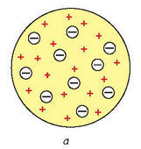

«Кексова модель» атома
Вільям Томсон, 1902 р.

Учень 1. Вільям Томсон уявляв атом як згусток позитивно зарядженої матерії, де рівномірно розподілені електрони, як родзинки в кексі. Цю модель ще називали «пудинг».

Слайд 2
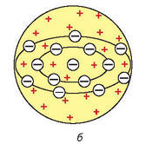

Удосконалена «кексова» модель
Джозеф Томпсон, 1904 р.

Учень 2. Джозеф Томпсон дещо змінив попередню модель, припустивши, що електрони розташовані в одній площині і утворюють концентричні кільця.
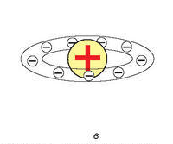
Слайд 3

Модель атома
Хантаро Нагаока, 1904р.

Учень 3. Хантаро Нагаока припустив, що атом схожий на планету Сатурн. Половину об’єму займає позитивно заряджена куля, що знаходиться в центрі атома, навколо якої супутники-електрони утворюють кільця.
Слайд 4
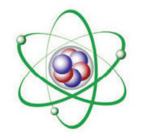

Планетарна модель атома
Ернест Резерфорд, 1909р.
Нільс Бор, 1913р.

Учень 4. Ернест Резерфорд провів експеримент: золоту фольгу бомбардував позитивно зарядженими ᾳ-частинками. Він помітив, що більшість з ᾳ-частинок, не відхиляючись, пройшли крізь фольгу, деякі трохи відхилилися від початкової траєкторії, а невелика їх кількість значно відхилилася від початкового напрямку, а деякі летіли у зворотному напрямку, ніби зустріли якусь перешкоду. Резерфорд припустив, що «кексова» модель неправильна, інакше б ᾳ-частинки проходили через фольгу. В результаті міркувань вчений припустив, що весь заряд атома зосереджений у його ядрі, яке оточене негативно зарядженими електронами. Електрони рухаються навколо ядра певними орбітами, ніби планети навколо Сонця.
Вчитель хімії. Дякуємо нашим доповідачам. Хочу доповнити, що цією моделлю користуються до сьогодні, внісши деякі зміни.
Сучасна модель атома представлена на наступному слайді:

Слайд 5
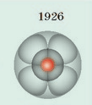
Сучасна модель атома

Вчитель хімії. Нагадаємо, що Атом – це електрично нейтральна , хімічно неподільна частинка, що складається з позитивно зарядженого ядра й негативно заряджених електронів.
Заряд електрона приймають за -1. Масою електрона нехтують (m_{е}=0), хоча його маса становить 9,1×10⁻²⁸г. Ядро складається з протонів і нейтронів. Їх називають нуклонами. Протони – позитивно заряджені частинки, нейтрони не мають заряду. Отже, заряд ядра дорівнює числу протонів. Так як атом в цілому електрично нейтральний, то число протонів у ядрі дорівнює числу електронів в електронній оболонці. Маса ядра становить близько 99,97% від маси атома. Маси протонів і нейтронів майже однакові і дорівнюють 1 а.о.м.
- Робота з карткою контролю засвоєння знань.
Учитель хімії. Роз'вяжіть, задачу №1 у картці.
*Ядро атома містить 5 протонів і 5 нейтронів. Визначити заряд ядра, та атомну масу.
Розв'язання
Заряд ядра +5;
атомна маса: 5+5=10а.о.м.
Учитель хімії. Також нагадаємо, що порядковий номер хімічного елемента в періодичній системі хімічних елементів Д. І. Менделєєва дорівнює числу протонів у ядрі.
Запитання до класу:
- Які частинки містяться у складі атома?
- (Атом складається з ядра і електронів, що рухаються навколо ядра)
- Яка будова ядра атома?
- ( Ядро містить протони і нейтрони)
- Охарактеризуйте протони, нейтрони і електрони щодо заряду та маси.
- ( протон: заряд +, атомна маса 1, нейтрон: заряд 0, атомна маса 1,
електрон: заряд -, атомна маса 0)

- Учитель фізики
Введемо поняття нукліда. Це вид атомів, який характеризується певним значенням масового числа, та певним значенням зарядового числа.

Слайд 6
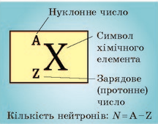
Нуклід хімічного елемента

Наприклад: ${}_{2}^{4}{Не}$: протонів 2, нейтронів: 4-2=2

- Робота з карткою контролю засвоєння знань.
Роз'вяжіть задачу №2 у картці. (1 хв)
*Запишіть число протонів і нейтронів в ядрі нукліда алюмінію: ${}_{13}^{27}{Al}$:
Розв'язання
Протонів 13, нейтронів: 27-13=14.
Учитель фізики. Є такі атоми, у яких число протонів однакове, а число нейтронів різне. Їх називають ізотопами.

Слайд 7
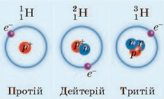

В ядрі ізотопа протію 1 протон, в дейтерії – 1 протон і 1 нейтрон, в тритії – 1 протон і два нейтрони.
- Робота з карткою контролю засвоєння знань.
Учитель фізики. Роз'вяжіть задачу №3 у картці.
*Чим відрізняються ядра ізотопів урану: ${}_{92}^{238}U$: і ${}_{92}^{235}U$?
Розв'язання
В обох ізотопах в ядрах по 92 протони. Проте кількість нейтронів різна: у першого – 238-92=146, а в другого – 235-92=143.
Отже, ці ізотопи відрізняються кількістю нейтронів.

- Запитання до класу:
- Як ви, мабуть, помітили, ядро містить позитивно заряджені
протони, які досить близько знаходяться один біля одного. З розділу «Електричні явища» ви пам’ятаєте, як взаємодіють однаково заряджені частинки?
- (Вони відштовхуються)
Учитель фізики. Дослідним шляхом встановлено, що всі частинки в ядрі притягуються одна до одної завдяки дуже сильній взаємодії. І ця взаємодія перевищує електромагнітне відштовхування протонів. Отже, існують сили, які діють між протонами і нейтронами в ядрі і забезпечують існування атомних ядер. Їх називають ядерними силами.
Розглянемо основні властивості ядерних сил.

Слайд 8
Основні властивості ядерних сил.
- Є тільки силами притягання;
- Є близькодіючими;
- Не залежать від заряду;
- Мають властивість насичення.
Коментар учителя фізики з роз’ясненнями:
До 2): виявляються на відстанях, що приблизно дорівнюють розмірам нуклона (10⁻¹⁵м.);
До 3): між двома протонами, між двома нейтронами, чи між протоном і нейтроном однакові;
До 4) нуклон для ядерної взаємодії повинен мати невелику кількість нуклонів «сусідів».
Запитання до класу:
- То ж чому нуклони не відштовхуються один від одного, якщо всі протони ядра мають позитивний заряд?
- (Тому що в ядрі між нуклонами існують ядерні сили, які перевищують силу електромагнітного відштовхування.)
- А тепер пропоную завершити роботу з картками контролю засвоєння знань і відповісти на питання тестів.

Завдання №4
- У ядрі атома Берилію 4 протони і 5 нейтронів. Скільки електронів в атомі Берилію?
А) 1 електрон; Б) 4 електрони;
В) 5 електронів; Г) 9 електронів.
2. У ядрі хімічного елемента 33 протони і 43 нейтрони. Який це елемент?
А) Технецій; Б) Арсен;
В) Уран; Г) Аурум.
3. На підставі дослідів із ᾳ-частинками Е. Резерфорд:
А) запропонував нейтронно-протонну модель атомного ядра;
Б) пояснив явище радіоактивності;
В) пояснив механізм ланцюгової ядерної реакції;
Г) запропонував ядерну модель будови атома.
Х. Після закінчення уроку здайте свої картки контролю засвоєння знань. Запишіть домашнє завдання: параграф 22 – прочитати, вивчити підсумки, знати відповіді на контрольні запитання, впр.№22(1,3,4)-усно, ст.178 п.1-напам'ять.

  - Бінарний урок фізики та математики
9 клас
Тема. Рівноприскорений прямолінійний рух. Прискорення. Швидкість. Пряма пропорційність величин.
Мета:
- формувати знання про рівноприскорений прямолінійний рух і фізичні величини, що його описують, - прискорення та швидкість;
- формувати вміння застосовувати раніше отримані знання при розв’язувані типових задач в курсі алгебри і фізики;
- повторити, узагальнити і застосувати знання прямої пропорційності величин при розв’язуванні якісних, розрахункових і експериментальних задач з фізики із застосуванням ІКТ;
- розвивати пізнавальну активність і творчі здібності учнів.
Наочність і обладнання: металевий жолоб, кулька, секундомір, штатив, пристрій для демонстрації слайдів.
Хід уроку
- Організаційний момент.
- Оголошення теми і мети уроку.
Учитель фізики
Галілео Галілей казав: «Математика – це мова, на якій написана книга природи», а так як фізика – наука про природу, то неможливо вивчати закони природи без теоретичних основ математики.
Сьогодні на уроці ви ознайомитесь з рівноприскореним рухом, але на початку повторимо поняття прямої пропорційності величин.
- Учитель математики
Загальний вигляд лінійної функції у=kx+b. Область визначення – множина дійсних чисел (D(у)=R).
Це аналітичний спосіб задання. Ще можна задати функцію графічно і табличкою (можливо учні самі будуть відповідати на питання учителя щодо способів задання функції)
Графіком цієї функції являється пряма лінія. Якщо k>0, то, як ми бачимо, пряма перетинає вісь ОХ під гострим кутом відносно додатного напрямку осі. Якщо k<0, то пряма перетинає вісь ОХ під тупим кутом відносно додатного напрямку осі.
Слайд 1
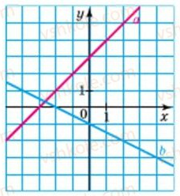
Лінійна функція
y=kx + b
область визначення – дійсні числа
графік – пряма.
Якщо k=0, то лінійна функція матиме вигляд: у = kx. ЇЇ особливість в тому, що пряма перетинає початок координат. Цю функцію називають пряма пропорційність.
Слайд 2
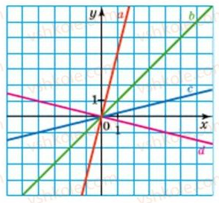
Пряма пропорційність y=kx
- А) Виконайте перше завдання на картці контролю засвоєння знань.
№1
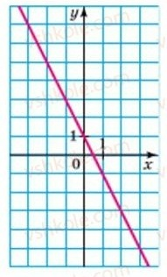
Із запропонованих графіків виберіть графіки лінійних функцій та прямої пропорційності.
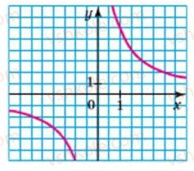
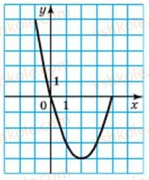

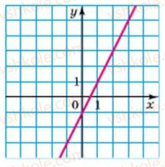
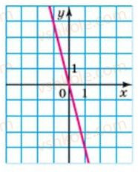
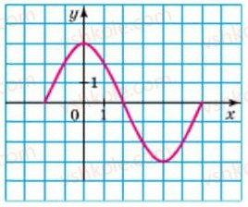

Б) Розв’яжемо задачу
Пішохід рухається рівномірно з пункту А в пункт В зі швидкістю 5км/год. Задайте формулою залежність шляху S, пройденого пішоходом від часу t.
Відповідь: S=5t

- Учитель фізики
Коли пішохід рухається, то положення його тіла змінюється в просторі з часом відносно інших тіл. Такий рух називається механічним.
(аналізуємо слайд 4, учні записують означення механічного руху в зошити)
Слайд 4
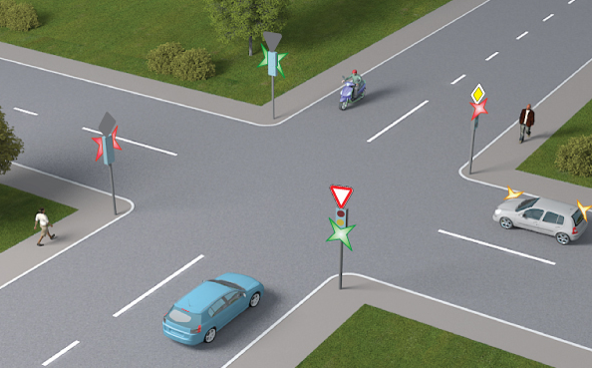

У даній задачі автомобіль вважають матеріальною точкою. Праворуч блакитного автомобіля знаходиться світлофор, а ліворуч – пішохід. Проїхавши перехрестя, праворуч буде інший пішохід, а ліворуч – мотоцикліст. Отже, блакитний автомобіль змінив своє положення в просторі з часом відносно інших тіл.
Учитель математики
Слайд 5
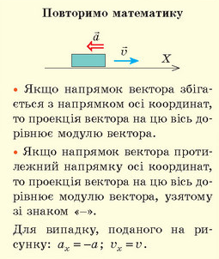

Якщо напрямок вектора збігається з напрямком осі координат, то проекція на вісь ОХ дорівнює модулю вектора. Якщо напрямок вектора протилежний до напрямку осі координат, то проекція на вісь ОХ дорівнює модулю вектора, взятого зі знаком «-».
Учитель фізики
Хто пам’ятає, який рух називається рівномірним прямолінійним?
(- Якщо тіло за рівні проміжки часу здійснює однакові переміщення, то такий механічний рух називається рівномірним прямолінійним)
Напрям швидкості збігається з напрямом переміщення такого руху (V=S/t)
Але частіше всього в житті ми спостерігаємо рух, швидкість якого змінюється.
(Відео: автомобіль набирає швидкість; потяг зупиняється; спортсмен на біговій доріжці набирає швидкість; діти катаються на лижах чи санках з гірки)
Проведемо дослід: кулька котиться по жолобу,який встановлений під кутом 30⁰, 45⁰ (час руху кульки вимірюємо в обох випадках і порівнюємо)
Висновок : (роблять учні) швидкість руху кульки збільшується при більшому нахилі жолоба. Кажуть, що кулька рухається з більшим прискоренням.
Прискорення – це векторна фізична величина, яка характеризує швидкість зміни швидкості руху тіла і дорівнює відношенню зміни швидкості руху тіла до інтервалу часу, за який ця зміна відбулася.
а = (V-V₀)/t
a-прискорення,
V₀-початкова швидкість,
V-швидкість руху тіла через інтервал t
Якщо рух спроектувати на вісь ОХ, то матимемо таку формулу:
а _{х}= (V_{х}-V_{0х})/t
В СІ прискорення вимірюється в м/с².
Охарактеризуйте рух тіл, дописуючи слова в картки контролю засвоєння знань.

Слайд 6
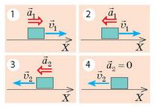
№2
- Швидкість руху тіла (збільшується), так як прискорення і швидкість (спів направлені).
- Швидкість руху тіла (зменшується), так як прискорення і швидкість (протилежно направлені).
- Це (рівномірний прямолінійний) рух.

- В 9 класі ми будемо розглядати найпростіший вид руху – рівноприскорений прямолінійний рух.
Формулюємо і записуємо означення.
Рівноприскорений прямолінійний рух – це рух, під час якого тіло рухається прямолінійною траєкторією з незмінним прискоренням.
Охарактеризуємо графік залежності а_{х}(t) для рівноприскореного прямолінійного руху:

Слайд 7
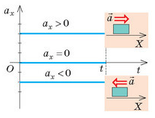
Графік залежності а_{х}(t) для
рівноприскореного прямолінійного руху.

- Що можна сказати про швидкість в різні моменти часу?
(- вона різна)
Тому фізики ввели поняття миттєвої швидкості. Миттєва швидкість – це швидкість руху тіла в даний момент часу.
Виведемо формулу миттєвої швидкості:
а=(V-V₀)/t, V-V₀=аt, V=V₀+аt або V_{х}=V_{0х}+а_{х} t (лінійна функція)
Отже, щоб знайти миттєву швидкість руху тіла, необхідно мати початкову швидкість V_{0х} і прискорення а_{х}.
Наприклад:
Рівняння проекції швидкості має вигляд: V_{x}=15-5t
Тут V_{0х}=15м/с, а_{х}=-5м/с², знак «-» показує, що напрямок прискорення протилежний напрямку осі ОХ.
Розглянемо і охарактеризуємо графіки залежності V_{x}(t) для рівноприскореного руху:

Слайд 8
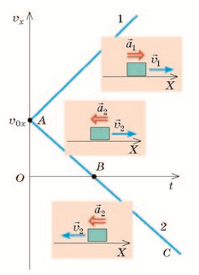
Графіки залежності V_{x}(t)
для рівноприскореного руху.

Тіло 1 весь час збільшує швидкість руху, прискорення і швидкість за напрямком співпадають. У тіла 2 швидкість зменшується, прискорення і швидкість протилежно направлені. В точці R тіло зупиняється (V=0), а потім його швидкість починає збільшуватись, рухаючись в протилежному напрямку.
- Підсумок уроку.
Сьогодні на уроці ви ознайомились з рівноприскореним прямолінійним рухом. Що це за рух? Що таке прискорення? Яка одиниця вимірювання прискорення в СІ? Який вигляд має рівняння залежності V(t) для рівноприскореного прямолінійного руху? Як називається ця швидкість? Яка тема з курсу алгебри була для вас опорною?
ІХ. Домашнє завдання: параграф 28- опрацювати, ст..190, задача 2-письмово.

  - Бінарний урок фізики та математики

Тема. Переміщення під час прямолінійного рівноприскореного руху. Рівняння координати. Площа трапеції. Квадратична функція.
Мета: - сформувати знання учнів про фізичні величини, які описують рівноприскорений рух, переміщення та координату, використовуючи знання з математики про квадратичну функцію та площу трапеції.
- розвивати пізнавальну активність і творчі здібності учнів.
Хід уроку
- Організаційний момент.
- Формування теми, мети і завдань уроку.
Учитель фізики. Хто мріє працювати в Державтоінспекції, чи юристом, чи слідчим, необхідно вміти визначати гальмівний шлях транспорту, за яким можна знайти його швидкість та прискорення руху. Розібратись в цій темі нам допоможе цариця всіх наук – математика. Недарма кажуть, що математика – це мова фізики.
- Учитель математики. Нещодавно ми закінчили вивчати квадратичну функцію, її властивості та графік. Отже, коротко повторимо основні моменти.
Слайди 1-4 (учні оголошують формулу квадратичної функції, її властивості, та дають характеристику графікам на слайдах)
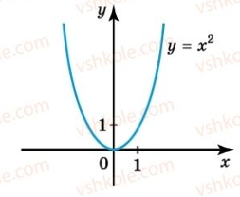
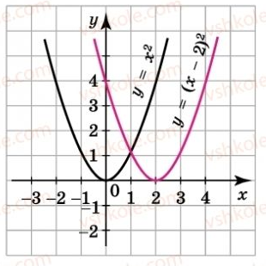

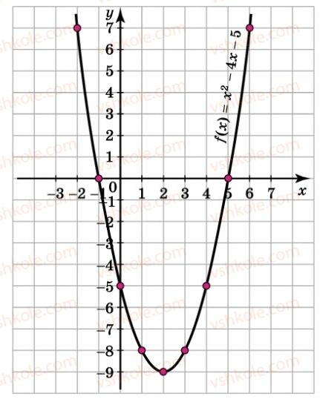
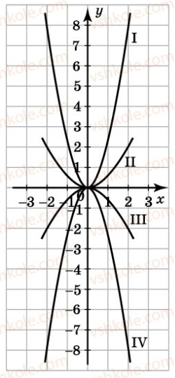
Також для вивчення сьогоднішньої теми з фізики Вам необхідно згадати таку геометричну фігуру як трапеція, її елементи та формулу площі. Розглянемо чотирикутник АВСD.
Слайд 5
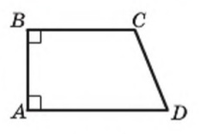
Хто пам’ятає означення та формулу площі цієї геометричних фігури?
- (Цей чотирикутник – трапеція, так як дві її сторони паралельні і дві не паралельні.
- Формула площі: S=$\frac{AD+BC}{2}∗AB$)
- Учитель фізики. А тепер, використовуючи раніше вивчений матеріал з математики, перейдемо до рівноприскореного прямолінійного руху і виведемо формулу переміщення і рівняння координати руху. Для цього зобразимо першу чверть системи координат, позначимо на осі ОХ час руху t, в с, а на осі ОУ – швидкість V, в м/с. Нехай в початковий момент часу тіло мало швидкість 15 м/с. З часом швидкість зменшувалась. Дослідимо зміну швидкості за 7 с руху.
Рисунок
V,м/с

15

7,5

t, c
0
7

Основи трапеції – це швидкість руху: V₁ = 15 м/c, V₂ = 7,5 м/с. Висота трапеції – це час руху тіла: t = 7 с. Якщо спроектувати графік швидкості на вісь ОХ, то матимемо трапецію, площа якої чисельно дорівнює проекції переміщення.
S = $\frac{15+7.5}{2}∗7=78.75$(м)
Запишемо у вигляді формули: S_{x} = $\frac{V0x+Vx}{2}∗$t ① Це формула проекції переміщення. Вона показує геометричний смисл переміщення і справджується для будь-якого рівноприскореного руху.
Нагадаємо з минулого уроку формулу швидкості для рівноприскореного прямолінійного руху.
- (V_{х} = V_{0x}+a_{x}t) ②
Учитель фізики. У формулу ① підставимо формулу ② і спростимо отриманий вираз . Пропоную ці перетворення виконати бажаючому учневі.
( S_{X} = $\frac{V0x+V0x+ax∗t}{2}∗t=\frac{2V0x+ax∗t}{2}∗t=\frac{2V0x}{2}∗t+\frac{ax∗t}{2}∗t=$ V_{0x}t + a_{x}t²/2, маємо вихідну формулу:
S_{X} V_{0x}t + a_{x}t²/2 – це формула для визначення проекції переміщення через початкову швидкість руху тіла та через прискорення).
Так як V_{0x} та а_{х} є фіксованими величинами, то переміщення залежить від часу.
Наприклад: нехай V_{0x} = 3м/с , а_{х} = 2м/с², тоді S_{x} = 3t + 2t². Це квадратична функція, її графіком є парабола. Проаналізуємо графіки на даних рисунках.

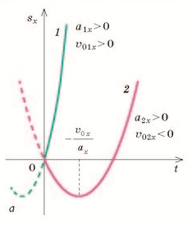
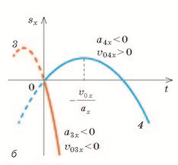
Слайд 6

- (Якщо прискорення додатне, то вітки параболи підняті вгору…)
Учитель фізики. Вершина параболи вказує на точку розвороту тіла. В точці розвороту можна знайти час розвороту тіла, замінивши у формулі V_{х}=V_{0х}+а_{х} t
V_{0х} на 0: V_{0х}+а_{х} t =0 ; а_{х} t = - V_{0х} ; t = - V_{0х}/ а_{х}
Якщо в умові задачі не йдеться про час руху тіла і не потрібно його шукати, то запишемо формулу переміщення без врахування часу. Як вам уже відомо,
а_{х} = (V_{х}-V_{0х})/t , S _{х} = $\frac{V0x+Vx}{2}∗$t
Пропоную бажаючому учневі виразити з кожної формули час, прирівняти отримані формули і вивести формулу для проекції переміщення без врахування часу.
-(… S_{x} = (V_{x}² – V _{0x}² )/2a_{x} )
Учитель фізики. Запишемо рівняння координати тіла. Розглянемо рисунок.

Слайд 9
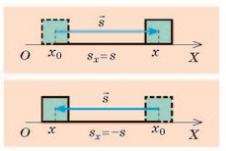

S_{x} = X – X₀ → X = X₀ + S_{x} ③
В рівняння ③ підставимо S_{X} V_{0x} t + (a_{х} t² )/2 і отримаємо:
X = X₀ + V_{0x}t + a_{x}t²/2 – рівняння координати.
Залежність координати від часу є квадратичною функцією, графіком якої є парабола.
- Закріплення.
Вправа 29, №4
Рівняння координат двох тіл, які рухаються вздовж осі ОХ, мають вигляд:
х₁ = 8 – 2t + t² ; x₂ = - 2 – 5t + 2t².
- Для кожного тіла визначте: а) яким є його рух; б) початкову координату, модуль і напрямок початкової швидкості, прискорення руху.
- Знайдіть час і координату зустрічі тіл.
- Для кожного тіла запишіть рівняння V_{x}(t) і S_{x}(t), побудуйте графіки проекцій швидкості та переміщення.
Розв'язання.
- а) Це рух прямолінійний рівноприскорений.
б) х₁ = 8 – 2t + t², (X = X₀ + V_{0x}t +( a_{x}t² ) /2) → х₀ = 8м, V₀₁ = -2 м/c,
а_{х} = 2 м/с²
x₂ = - 2 – 5t + 2t²→ х₀ = - 2м, V₀₁ = - 5 м/c, а_{х} = 4 м/с²

- В момент зустрічі тіл х₁ = х₂ → 8 – 2t + t² = - 2 – 5t + 2t², t₁ = 5с, t₂ = -2с -
- що не задовольняє умові задачі. Отже, t = 5с.
- V_{х} = V_{0x}+a_{x}t → V₁ = -2 + 2t; V₂ = -5 + 4t .
S_{X} V_{0x}t +( a_{x}t² )/2 → S₁ - 2t + t²/2; S₂ - 5t +2 t².
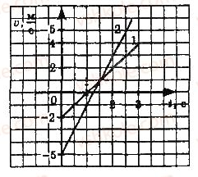
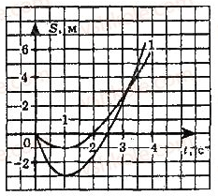

- Підбиваємо підсумки: повторюємо формули проекції переміщення, рівняння проекції переміщення та його графік, формулу координати тіла.
- Домашнє завдання: параграф 29 – опрацювати, вправа 29, №3 - письмово; проаналізувати розв’язання задачі 2 з п. 4.

4. Про картки контролю засвоєння знань.

Інколи я викладаю математику та фізику в одному і тому ж класі. Тому подібні бінарні уроки провожу досить часто: перед поясненням нової теми з фізики згадуємо відповідні закони чи теореми з курсу алгебри або геометрії. Чи, навпаки, вивчаючи програмний матеріал з алгебри або геометрії , знайомлю учнів з його практичним використанням у фізиці, хімії, архітектурі і т. п.
На уроках засвоєння нових знань використовую картки контролю засвоєння знань. Ці картки готую завчасно, або перед уроком учні отримують чисті аркуші. Все залежить від заготовлених питань. В ході пояснення нового матеріалу школярі, крім записів у зошитах, відповідають на питання з карток у певні моменти уроку.
Після останнього запитання картки здають учителю. Їх можна оцінювати всі. А можна лише оцінити окремих учнів, за розсудом учителя.
Використовуючи картки контролю засвоєння знань, впевнилась в тому, що вони активізують та концентрують увагу учнів, понижують розумове напруження, привчають виділяти головне, робити висновки зі сказаного учителем, чи з прочитаного в підручнику.
Переважна більшість учнів засвоює матеріал (звичайно на різному рівні), завдяки карткам. Тому раджу впроваджувати цей метод під час вивчення нового матеріалу з будь-якого предмету.

5. Додатки
1) Картка контролю засвоєння знань по темі: «Сучасна модель атома. Протонно-нейтронна модель ядра атома.»
Ядерні сили. Ізотопи.

№1 *Ядро атома містить 5 протонів і 5 нейтронів. Визначити заряд ядра, число електронів у атомі та атомну масу.*
Розв'язання

№2 *Запишіть число протонів і нейтронів в ядрі нукліда алюмінію: ${}_{13}^{27}{Al}$*
Розв'язання

№3 *Чим відрізняються ядра ізотопів урану: ${}_{92}^{238}U$ і ${}_{92}^{235}U$?*
Розв'язання

№4 Тести
- У ядрі атома Берилію 4 протони і 5 нейтронів. Скільки електронів в атомі Берилію?
А) 1 0електрон; Б) 4 електрони;
В) 5 електронів; Г) 9 електронів.
2. У ядрі хімічного елемента 33 протони і 43 нейтрони. Який це елемент?
А) Технецій; Б) Арсен;
В) Уран; Г) Аурум.
3. На підставі дослідів із ᾳ-частинками Е. Резерфорд:
А) запропонував нейтронно-протонну модель атомного ядра;
Б) пояснив явище радіоактивності;
В) пояснив механізм ланцюгової ядерної реакції;
Г) запропонував ядерну модель будови атома.

2) Картка контролю засвоєння знань по темі: «Рівноприскорений прямолінійний рух. Прискорення. Швидкість. Пряма пропорційність величин.»
№1
Із запропонованих графіків виберіть графіки лінійних функцій та прямої пропорційності.

№

№2 (Слайд 6)
- Швидкість руху тіла ----------------------, так як прискорення і швидкість -------------------------
- Швидкість руху тіла ---------------------, так як прискорення і швидкість ---------------------------------
- Це ----------------------------------------------------------рух.
- Висновки

Провівши бінарний урок, учитель підвищить мотивацію навчання учнів, створить умови для практичного застосування раніше отриманих знань з курсу шкільних предметів. Отже, в результаті, буде досягнута головна мета інтегрованого уроку – створені умови мотивованого практичного застосування знань, навичок та вмінь. Школярі матимуть можливість систематизувати отримані знання, поглибити їх, поділитись ними.
Під час проведення бінарного уроку учні активно співпрацюють з учителем. У представлених уроках школярі діляться своїми знаннями в ході знайомства з новою інформацією, виконують алгебраїчні перетворення для виведення робочих формул з фізики, після кожного етапу уроку осмислюють та узагальнюють нові знання.
Для практичного використання отриманих знань учні на кожному етапі виконують різні задачі та вправи усного чи письмового характеру. На двох уроках, представлених до вашої уваги, школярі заповнюють картки контролю нових знань, за допомогою яких учитель зможе оцінити ступінь засвоєння нової теми. І, в результаті, на наступному уроці знатиме, на що потрібно звернути увагу ще раз.
Отож, вважаю доцільним проводити інтегровані уроки, тому що досягнути мети якісної освіти можна шляхом вивчення нових педагогічних технологій та удосконаленням застарілих методик.

- Використана література

- Островерхова Н. М. Аналіз уроку: концепції методики, технології. К: Фірма «Інкос», 2003, с.331
- Козлова О. Г. Методика Інноваційного пошуку вчителя. – Суми. ВВП «Мрія - 1», ЛТД, 2005
- Методика проведення бінарних уроків як однієї з форм реалізації між предметних зв’язків. Мельник І. В. // Published on Feb 2. 2015
- О. В. Григорович. Хімія, 8 клас. Видавництво «Ранок», 2016, с.256
- В. Г. Бар'яхтар, С. А. Довгий. Фізика, 9 клас. «Ранок», 2017, с.276
- О. С. Істер. Алгебра, 9 клас. Київ, «Генеза», 2017, с.264
- Бінарний урок з фізики. // Klasnaocinka.com.ua
- Бугров В. А., Іванов А. І., Сверидов В. І. Фронтальні експериментальні завдання по фізиці. 9 кл.: Дидактичні матеріали. – М.: Просвіта, 1986. – 48 с.

